2016年口腔执业助理医师《口腔颌面外科学》考试大纲
单元 | 细目 | 要点
一、口腔颌面外科基本知识及基本技术 | 1.口腔颌面外科病史记录 | （1）门诊病史
 |  | （2）急诊病史
 | 2.临床检查 | （1）口腔检查
 |  | （2）颌面部检查
 |  | （3）颈部检查
 |  | （4）颞下颌关节检查
 |  | （5）唾液腺检查
 | 3.消毒和灭菌 | （1）手术室与手术器械消毒和灭菌
 |  | （2）手术者消毒
 |  | （3）手术区消毒
 | 4.手术基本操作 | （1）操作步骤
 |  | （2）注意事项
 | 5.创口处理 | （1）创口分类、愈合及处理原则
 |  | （2）换药的基本原则、注意事项及换药技术
 |  | （3）绷带包扎的目的
 |  | （4）口腔颌面部常用绷带类型及应用
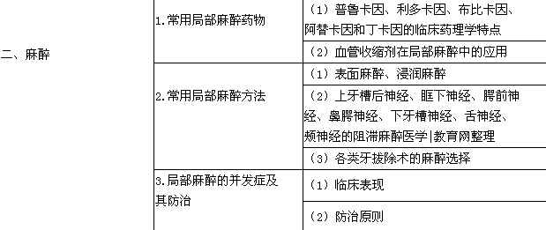
三、牙及牙槽外科 | 1.牙拔除术基本知识 | （1）拔牙适应证和禁忌证
 |  | （2）拔牙前准备
 |  | （3）拔牙器械及用法
 | 2.牙拔除术 | （1）基本步骤及方法
 |  | （2）各类恒牙及乳牙拔除术的特点
 | 3.牙根拔除术 | （1）手术指征
 |  | （2）手术方法
 | 4.阻生牙拔除术 | （1）概念及临床分类
 |  | （2）适应证
 |  | （3）手术设计和方法
 | 5.牙拔除术并发症 | （1）术中、术后并发症及其临床表现
 |  | （2）防治原则及方法
 | 6.牙种植术 | （1）概念
 |  | （2）种植体分类
 |  | （3）种植材料
 |  | （4）骨结合概念
 |  | （5）适应证
 |  | （6）禁忌证
 |  | （7）种植成功标准
 | 7.牙槽外科手术 | （1）牙槽突修整术
 |  | （2）系带矫正术
 |  | （3）口腔上颌窦瘘修补术
四、口腔颌面部感染 | 1.概论 | （1）解剖生理特点与感染的关系
 |  | （2）感染途径与常见致病菌
 |  | （3）临床表现
 |  | （4）诊断
 |  | （5）治疗原则
 | 2.下颌智牙冠周炎 | （1）概念及病因
 |  | （2）临床表现
 |  | （3）治疗
 | 3.间隙感染 | （1）概述
 |  | （2）眶下间隙感染
 |  | （3）咬肌间隙感染
 |  | （4）翼下颌间隙感染
 |  | （5）颞下间隙感染
 |  | （6）下颌下间隙感染
 |  | （7）口底多间隙感染
 | 4.化脓性颌骨骨髓炎 | （1）概念、病因和分类
 |  | （2）临床表现
 |  | （3）诊断
 |  | （4）治疗原则及预防
 | 5.新生儿颌骨骨髓炎 | （1）概念及病因
 |  | （2）临床表现、诊断及治疗原则
 | 6.放射性颌骨骨坏死 | （1）概念、病因及临床表现
 |  | （2）治疗原则及预防
 | 7.面部疖痈 | （1）概念
 |  | （2）临床表现
 |  | （3）并发症
 |  | （4）治疗
 | 8.面颈部淋巴结炎 | （1）病因及分类
 |  | （2）临床表现及诊断
 |  | （3）治疗原则
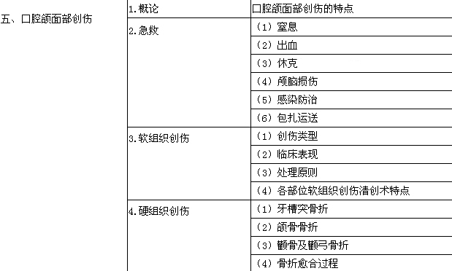
六、口腔颌面部肿瘤及瘤样病变 | 1.概论 | （1）概念及病因
 |  | （2）临床表现
 |  | （3）诊断
 |  | （4）治疗原则
 | 2.软组织囊肿 | （1）病因及分类
 |  | （2）临床表现
 |  | （3）诊断
 |  | （4）治疗原则
 | 3.颌骨囊肿 | （1）病因及分类
 |  | （2）临床表现
 |  | （3）诊断
 |  | （4）治疗原则
 | 4.牙龈瘤 | （1）病因及分类
 |  | （2）临床表现及诊断
 |  | （3）治疗原则
 | 5.血管瘤与脉管畸形 | （1）分类及命名
 |  | （2）临床表现
 |  | （3）诊断
 |  | （4）治疗
 | 6.成釉细胞瘤 | （1）病因
 |  | （2）临床表现
 |  | （3）诊断
 |  | （4）治疗原则
 | 7.鳞状细胞癌 | （1）舌癌
 |  | （2）牙龈癌
 |  | （3）颊癌
 |  | （4）口底癌
 |  | （5）唇癌
七、唾液腺疾病 | 1.急性化脓性腮腺炎 | （1）病因、临床表现及诊断
 |  | （2）治疗原则
 | 2.慢性复发性腮腺炎 | （1）病因、临床表现及诊断
 |  | （2）治疗原则
 | 3.慢性阻塞性腮腺炎 | （1）病因、临床表现及诊断
 |  | （2）治疗原则
 | 4.涎石病及下颌下腺炎 | （1）病因、临床表现及诊断
 |  | （2）治疗原则
 | 5.涎瘘 | （1）病因、临床表现及诊断
 |  | （2）治疗原则
 | 6.舌下腺囊肿 | （1）病因、临床表现及诊断
 |  | （2）治疗原则
 | 7.黏液囊肿 | （1）病因、临床表现及诊断
 |  | （2）治疗原则
 | 8.多形性腺瘤 | （1）病因、临床表现及诊断
 |  | （2）治疗原则
八、颞下颌关节疾病 | 1.颞下颌关节紊乱病 | （1）病因、临床表现及诊断
 |  | （2）治疗原则
 | 2.颞下颌关节脱位 | （1）病因、临床表现及诊断
 |  | （2）治疗原则
 | 3.颞下颌关节强直 | （1）病因、临床表现及诊断
 |  | （2）治疗原则
九、颌面部神经疾病 | 1.三叉神经痛 | （1）病因、临床表现及诊断
 |  | （2）治疗原则
 | 2.周围性面神经麻痹 | （1）病因、临床表现及诊断
 |  | （2）治疗原则
十、先天性唇腭裂 | 1.唇裂 | （1）致病因素、分类及临床表现
 |  | （2）治疗原则
 | 2.腭裂 | （1）致病因素、分类及临床表现
 |  | （2）治疗原则
十一、口腔颌面部影像学诊断 | 1.口腔颌面部X线投照技术 | （1）口内片
 |  | （2）口外片
 |  | （3）唾液腺造影技术
 | 2.正常X线影像 | （1）牙
 |  | （2）牙周组织
 |  | （3）颌面骨解剖结构
 |  | （4）颞下颌关节
 | 3.典型病变X线影像 | （1）牙体病
 |  | （2）根尖周病
 |  | （3）牙周炎
 |  | （4）颌骨骨髓炎
 |  | （5）颌面骨骨折
 |  | （6）颞下颌关节强直
 |  | （7）颌骨囊肿
 |  | （8）成釉细胞瘤
 |  | （9）涎石病
 |  | （10）唾液腺炎
 | 4.CT | 概念及适应证

